https://recettesfood.com

الرجيم السريع للاصحاء فقط وارجو استشارة طبيبك.
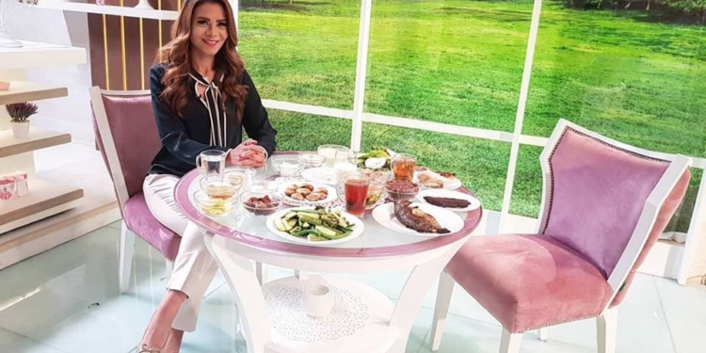
ممكن اتباع الرجيم من يوم حتى ثلاث ايام.
اول ما نصحى كوب ماء فاتر.
بعدها بعشر دقايق كوب ماء فاتر مذوب فيه م ص عسل مع م ص خل تفاح او ٦ نقاط فيتامين ج او نص ليمونة صغيرة.
للفطار:
2 بيضة مسلوقة و قطعة جبنة فيتا لايت او قريش او لبنة لايت مع السلطة المسموحة.
او
علبة تونة في محلول مائي مصفى او قطعة سمك مشوي او مشروم سوتيه مع السلطة المسموحة.
للغذاء:
صدر فرخة مسلوقة او مشوية بدون جلد مع السلطة المسموحة.
او
سمكة مشوية او علبة تونة في محلول مائي متصفية او قطعة فيليه لحم مشوي منزوع الدسم او بولة صغيرة لحمة مفرومة بدون دسم مع السلطة المسموحة او الخضار المسموح.
بالليل قبل النوم خلال ٣ ساعات:
علبة زبادي لايت او قطعة صغيرة جبنة قريش او مشروم سوتيه او علبة تونة في محلول مائي مصفاه او بيضتين مع كوب ماء فاتر معصور عليه نص ليمونة صغيرة او ٦ نقاط فيتامين ج.
ملحوظات مهمة:
السلطة عبار عن:
خس و خيار مقشر و فجل و بقدونس و جرجير او نوع واحد فقط بدون زيت و ممكن اضافة ليمون و فلفل اسود و كمون و جنزبيل و شطة.
الخضار المسموح:
سوتيه او مسلوق او مشوي في الفرن بدون زيت هو الكوسة و البروكلي و الفاصوليا الخضراء.
و ارجو بعدم اضافة اي نوع سلطة او خضار غير اللي موصوف.
مسموح بتمرة واحدة عند الشعور بالهبوط.
تناول ثلث معدة فقط.
شرب ٨ اكواب ماء على مدار اليوم.
ممكن ثلاث اربع كوب لبن نص دسم على مدار اليوم.
ممنوع اي سكريات عموما و لا في الشاي او القهوة

طريقة عمل سد الحنك بالمورد مكتوبة

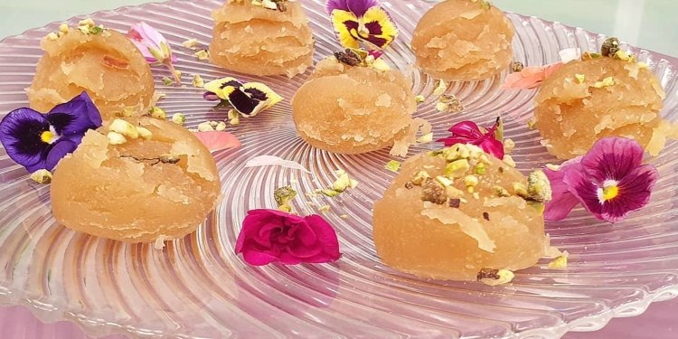
المقادير:
½ كوب سمنة بلدي ( 100 جم )
1 كوب دقيق ( 125 الي 135 جم ) او ممكن بدقيق الشوفان
نصف كوب ماء دافئ
½ كوب عسل ابيض
ماء ورد
الطريقة:
في حلة على النار، تضاف السمنة ويضاف الدقيق بالتدريج مع التقليب
تقلب جيدا حتى القوام الكريمي، تقلب باستمرار باستمرار حتى يتحمص الدقيق جيدا ويكتسب اللون الذهبي، ( تأخذ وقت )
يقلب العسل مع الماء الدافئ في بولة ، ثم اضافة ماء الورد او ماء الزهر حسب الرغبة
ثم يضاف خليط العسل الابيض الي خليط الدقيق والسمنة ، ويضاف عليه بالتدريج مع التقليب المستمر ، حتى تتكون عجينة متماسكة قابلة للتشكيل.مع مراعاة ان يكون على نار هادئة
باستخدام ملعقة الايس كريم، نقوم بتشكيل العجينة على شكل كرات ونرصها على طبق التقديم.
، ويمكن تركها تبرد ثم تشكل باليد حسب الرغبة( يمكن ان تشكل كرات صغيرة )
ملحوظة:
هذة الوصفة للنحاف فقط، ولا تصلح للدايت
الكوب المستخدم في الوصفة، ليس المج ، ولكن بكوب القياس الذي يساوي 200 ملل
يمكن استبدال الدقيق الابيض بدقيق الشوفان

طريقة عمل كنت معزومة امبارح على الفطار و اخدت معايا الكنافة ديه بالكروكانت و الكاسترد و ال مكتوبة
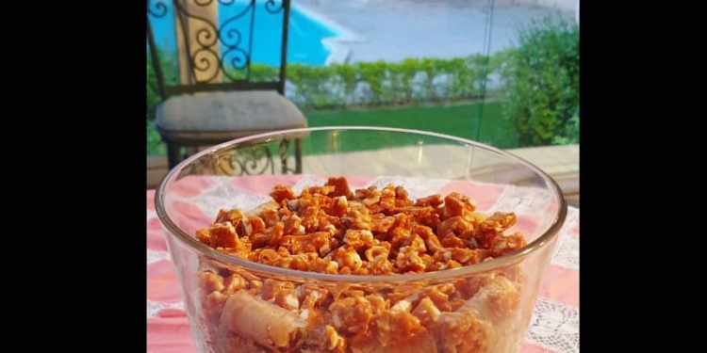
المقادير
كنافة محمرة في سمنة و متصفية و مخلوط بقليل من سكر البودرة
لطبقة الكاسترد نص لتر لبن و كوب كريمة لباني و ثلاث معالق سكر و ثلاث معالق نشا على النار و لما يبرد نقطعله موزتين
للكروكانت كوب سكر ناعم يذوب لكراميل ثم يضاف معلقة زبدة و نص معلقة بيكينج صودا و بندق محمص فاتح..بعد ما يبرد نكسره حتت
ممكن نضيف قطع بقلاوة مقرمشة للزينة
بالهناااااا 🙈

طريقة عمل كنافة بالكراميل والكروكانت مكتوبة
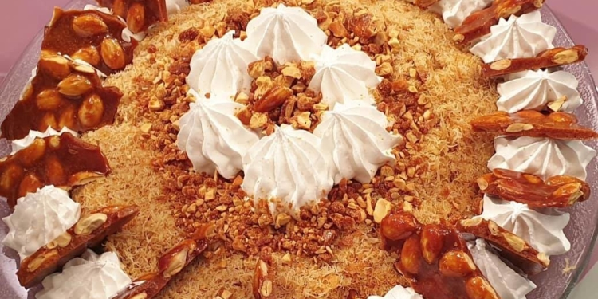
½ كيلو كنافة محمرة
للحشوة:
كريمة لباني مخفوقة
للزينة:
كروكانت باللوز
المقادير:
1 كوب سكر
1 ملعقة صغيرة زبدة
1 كوب لوز مقشر محمص
½ ملعقة صغيرة بيكنج صودا
الطريقة:
تحمر الكنافة مع السمنة والسكر البودرة في حلة على النار، او تخلط الكنافة مع السمنة وتدخل لتتحمر في الفرن حتى اللون الذهبي
ترص الكنافة في طبق تقديم ثم تزين بالكريمة المخفوقة والكروكانت المكسر او المطحون حسب الرغبة
طريقة الكروكانت:
يوضع السكر في حلة ساخنة حتى يتحول لكراميل ثم يوضع ملعقة الزبدة والبيكنج صودا والمكسرات ويقلب جيداً
يصب على سيليكون شيت ويترك حتى يبرد ثم يكسر ويستخدم لتزيين الكنافة
ملحوظة:
مهم تكون الكنافة ليست طازجة
لتسهيل تحمير الكنافة، يراعى ضربها في محضرة الطعام اولا لسهولة التحمير
يفضل ان تكون المكسرات محمصة تحميصة خفيفة
يفضل ان تكون المكسرات في درجة حرارة الغرفة ولا تكون باردة حتى لا يتماسك الكراميل
يمكن اضافة الكروكانت مع الكنافة المحمرة بدلا من السكر البودرة
يفضل استخدام الكريمة اللباني وليس الكريم شانتيه البودرة او كريمة الخفق مع كيس كريمة شانتيه بودرة
لطحن الكروكانت يوضع في محضرة الطعام

طريقة عمل البريوش الاصلي مكتوبة

المقادير:
½ كوب ماء دافئ – 100 مللي
2 ملعقة كبيرة خميرة فورية
1 ملعقة كبيرة سكر
1 كوب سكر بودرة – 160 جرام
4 بيضات
فانيليا
½ كوب زبدة طرية – 100 جرام
½ كوب زيت – 100 مللي
2 ملعقة كبيرة لبن بودرة
2 ملعقة كبيرة بشر برتقال
1 كوب زبيب منقوع في ماء مغلي ومصفى (حسب الرغبة)
الدقيق حسب الاحتياج للم العجين
رشة ملح
لدهن الوجه:
صفار بيض مخلوط بقليل من اللبن + فانيليا
الطريقة:
تذوب الخميرة مع الماء وملعقة كبيرة سكر، ثم يضاف قليل من الدقيق، وتقلب جيدا بالملعقة الخشبية, بيكون القوام مائل للسيولة
ثم تغطى بكيس نايلون وتترك لتخمر من 15 الى 30 دقيقة
يضاف البيض والفانيليا واللبن البودرة والسكر ، وتقلب جيدا ، ثم يضاف جزء اخر من الدقيق وتقلب جيدا، وتغطى وتترك لتخمر مرة اخرى من 15 الى 30 دقيقة
ثم يوضع باقي الدقيق والزبدة والزيت ويقلب جيدا، ثم يوضع الملح والزبيب وبشر البرتقال وتقلب جيدا- الزيت والزبدة في اخر مرحلة
يضاف الدقيق حتى تصبح عجينة طرية قابلة للفرد والتشكيل
وتعجن العجينة باليد جيدا جدا
يمكن ترك العجينة لتخمر مرة اخرى في هذة المرحلة حسب الرغبة – التخمير في هذة المرحلة اختياري
تشكل العجينة ثم تترك لتخمر حتى يتضاعف حجمها
تدهن بالبيض ، ويمكن رشها بالسكر
تدخل الفرن على ٢٢٠ درجة حتى اللون الذهبى
المعلومات:
يفضل استخدام دقيق المعجنات والمخبوزات او دقيق جميع الاغراض وليس الدقيق الفاخر
الزيت مع الزبدة يساعد على طريان البريوش
يراعى عدم تذويب الخميرة في اللبن ابدا، لانه يقلل من مفعولها

طريقة عمل ليزي كيك بالبرتقال – راعي دريم مكتوبة
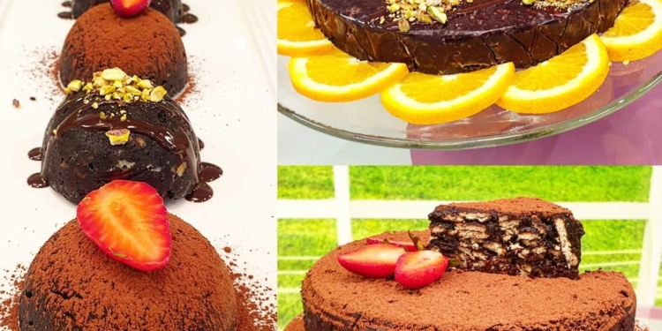
المقادير:
100 جرام كاكاو خام دريم
100 جم سكر ناعم حبيبات ( ½ كوب)
200 جم كريمة لباني (1 كوب)
200 جم زبدة (1 كوب)
50 ملل عصير برتقال (1/4 كوب)
3 ملعقة كبيرة بشر برتقال
2 الي 3 باكو بسكوت سادة
للزينة:
صوص شوكولاتة جاهز
كاكاو خام
الطريقة:
توضع الزبدة على النار حتى تسيح، ثم يضاف السكر والكريمة بشر البرتقال ويقلب، ثم يضاف الكاكاو ويقلب الخليط بالويسك حتى يذوب السكر تماما، ويغلظ قوام الخليط
يكسر البسكوت باليد ويضاف للخليط السابق ويقلب جيدا
يوضع الخليط على كلينج فيلم ، ثم يغطى بقطعة اخرى من الكلينج يلم، ويلف رول ويقفل من الجوانب ثم يلف في ورق فويل ويلف رول جيدا
او على كيس نايلون في قالب كيك او سيليكون
يوضع في الثلاجة 2 الى 3 ساعات حتى يتماسك تماما
توضع على طبق التقديم وتقطع شرائح وترش بالكاكاو الخام حسب الرغبة

طريقة عمل جربتي قبل كده مشروب جوز الهند المشبع؟ مكتوبة
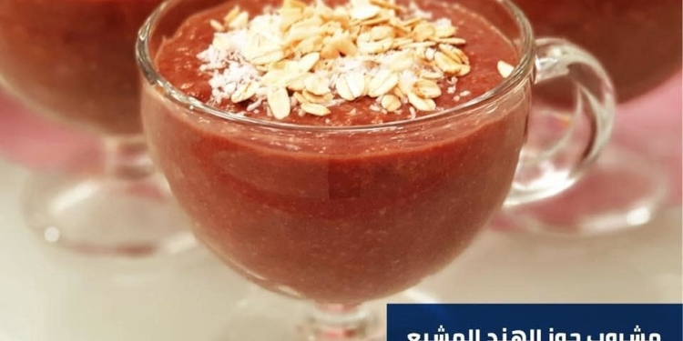
مشروب جوز الهند المشبع المقادير:
½ كوب لبن جوز هند خالي الدسم
½ كوب ماء او اكثر
1 ملعقة كبيرة كاكاو خام
1 ملعقة كبيرة شوفان مطحون
2 ملعقة كبيرة جوز هند مبشور
1 ملعقة كبيرة فول سوداني مجروش
سكر دايت
رشة قرفة
الطريقة: تخلط كل المكونات على البارد ، ثم توضع على النار مع التقليب المستمر حتى يغلظ القوام قليلا يوضع السكر الدايت في الاخر بعد رفعه من على النار
ملحوظات: يمكن استخدام المشروب لزيادة الوزن ، يستخدم ملعقة كبيرة عسل ابيض للتحلية و يكون لبن جوز الهند كامل الدسم
تستخدم الوصفة كما هو مذكور في المكونات لانقاص الوزن
لعمل لبن جوز الهند خالي الدسم : يضرب جوز الهند مع الماء الساخن في الكبة ، ثم يصفى ، ويدخل الثلاجة ونشيل الدسم من على الوجه ، ويستخدم اللبن الخالي الدسم ويستخدم جوز الهند الناتج من تصفية الخليط ويمكن الاستغناء عن الفول السوداني واستبداله ببذر كتان غير مطحون مع مراعاة شرب الماء

طريقة عمل كرات الطاقة بالشوفان من وصفاتي كسناك لذيذ و صحي #إخترت_صحتي مكتوبة
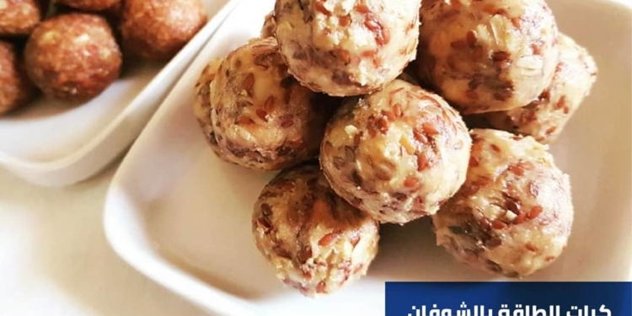

كرات الطاقة بالشوفان المقادير:
1 كوب شوفان مجروش ومحمص فاتح
1/3 كوب بذر كتان
4 ملعقة كبيرة بودرة لبن نيدو
رشة ملح
فانيليا
½ كوب زبدة فول سوداني
¼ كوب عسل ابيض
اضافات اختيارية: 2 ملعقة كبيرة بذور الشيا 2 ملعقة كبيرة تشوكليت شيبس 1 ملعقة كبيرة جنين قمح 1 ملعقة كبيرة كاكاو خام
الطريقة:
في بولة يخلط العسل مع زبدة فول السوداني جيدا ثم يضاف اللبن البودرة وبذر الكتان ويقلب ويضاف الشوفان حتى يتماسك الخليط ويصبح قابل للتشكيل يمكن اضافة اي مكون من الاضافات الاختيارية حسب الرغبة لزيادة القيمة الغذائية تشكل كرات باليد وتقدم يمكن تغليفها بجوز الهند او الكاكاو او بذور الشيا حسب الرغبة
ملحوظة:
يمكن استبدال زبدة فول السوداني ، بزبدة اللوز ، نفس طريقة عمل زبدة فول السوداني ، يضرب اللوز في الكبة جيدا جدا حتى يتحول الي زبدة

طريقة عمل مناقيش الزعتر بعجينة حلو وحادق الصحية الفورية مكتوبة
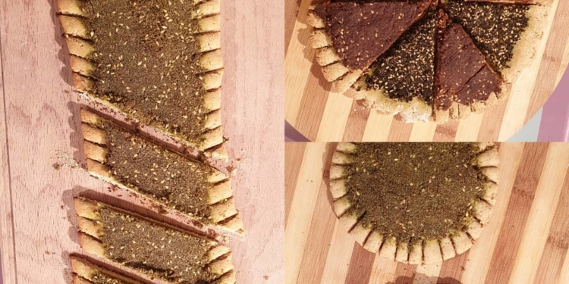

1 ملعقة كبيرة ممسوحة خميرة فورية
1 ملعقة صغيرة عسل ابيض
1 كوب ماء دافئ
1 بيضة بدرجة حرارة الغرفة و ليست باردة
1 ملعقة كبيرة خل
2 ملعقة كبيرة لبن بودرة او 1 ملعقة كبيرة زبادي
1 ملعقة كبيرة زيت او زبدة او سمنة
دقيق شوفان حسب الحاجة
ملح وفلفل اسود
للحشو:
زعتر سوري (بالسمسم وزيت الزيتون)
الطريقة:
تخلط الخميرة والعسل والماء الدافئ ثم يضاف قليل من دقيق الشوفان حوالي ثلاث اربع كوب ، وتقلب جيدا جدا بالملعقة الخشبية
تغطى بكيس نايلون وتترك 15 دقيقة، ثم يوضع البيض والخل واللبن البودرة او الزبادي والملح والزيت، ويقلب جيدا
ثم يضاف دقيق الشوفان حتى تتكون عجينة طرية وتترك لتخمر 15 دقيقة اخرى
تفرد على سطح مرشوش بدقيق الشوفان ، وتشكل حسب الرغبة وتحشى بحشوة الزعتر وتدخل الفرن الساخن مسبقاً على درجة حرارة 180 درجة حتى الاحمرار
ملحوظة:
الزعتر يعتبر مضاد حيوي اقوي 5 مرات عن اي دواء والزعتر يهاجم البكتيرا الضلرة فقط على خلاف الادوية فا هي تهاجم البكتيريا النافعة والضارة
هذه الوصفة تعتبر وصفة غنية جداً ومفيدة ويمكن عملها اي انواع مخبوزات او عيش شامي او بيتزا
يجب ان نراعي ترك العجينة تخمر لمدة لا تقل عن 15 دقيقة في اول مرحلة لان دقيق الشوفان اثقل من الدقيق الابيض ولذلك يجب تركه مدة اطول يخمر
يجب ان نراعي عدم اضافة الكثير من دقيق الشوفان مرة واحدة, يجب زيادة الشوفان بالتدريج والتقليب جيداً حتى نصل لعجينة متماسكة ولكن طرية جداً لان الشوفان بيتشرب الماء فا ستصبح العجينة ناشفة عند تركها تخمر
يفضل استخدام دقيق الشوفان الجاهز في هذة الوصفة لانه اخف وانعم من الشوفان المطحون
يفضل اضافة الزيت بدل الزبدة او السمن حتى تكون الوصفة صحية واخف اكثر
يمكن تشكيل العجينة اي اشكال مرغوب فيها
يمكن حشوها بالجبنة مع الزعتر
يمكن استخدام الزعتر الاخضر او الاحمر حسب الرغبة
يراعي ان يكون خليط الزعتر والسمسم وزيت الزيتون مندي حتى يسهل فرده
يمكن دهن اطراف العجينة بالبيض او يمكن الاسغناء عنه
يمكن عمل الكايزر والحواوشي والفطاير المحشية وخبز الصاج من هذة العجينة
يمكن اضافة بذر الكتان او جنين القمح لزيادة القيمة الغذائية
يمكن استبدال اللبن البودرة بملعقة كبيرة زبادي
لزيادة الكمية، يمكن ان نضاعف كل المقادير
يمكن فرد العجينة رفيعة مثل العيش الشامي، وتدخل فرن حار جدا، وتصبح عيش شامي

